Phụ lục XI
PHƯƠNG PHÁP XÁC ĐỊNH DIỆN TÍCH HỮU ÍCH SÀN KHOANG CHỞ HÀNG
VÀ SÀN KHOANG CHỞ NGƯỜI ĐỐI VỚI Ô TÔ TẢI PICKUP, Ô TÔ TẢI VAN
(Ban hành kèm theo Thông tư số 53/2024/TT-BGTVT ngày 15 tháng11 năm 2024 của
Bộ trưởng Bộ Giao thông vận tải quy định về phân loại phương tiện giao thông đường bộ
và dấu hiệu nhận biết xe cơ giới sử dụng năng lượng sạch, năng lượng xanh, thân thiện
môi trường)
___________

A. Phương pháp xác định diện tích hữu ích của sàn khoang chở hàng đối với ô tô tải Pickup
Diện tích hữu ích của sàn khoang chở hàng (F_{h}) được quy định tính toán như sau:
F_{h} = L_{h} x B_{h}
Trong đó:
- L_{h}: Chiều dài hữu ích bên trong khoang chở hàng được xác định theo mục 7.18.2 của TCVN 7340:2003;
- B_{h}: Chiều rộng hữu ích bên trong khoang chở hàng.
L_{h}, B_{h} được xác định như hình vẽ dưới đây:
+ Trường hợp khoang chở hàng dạng hở:
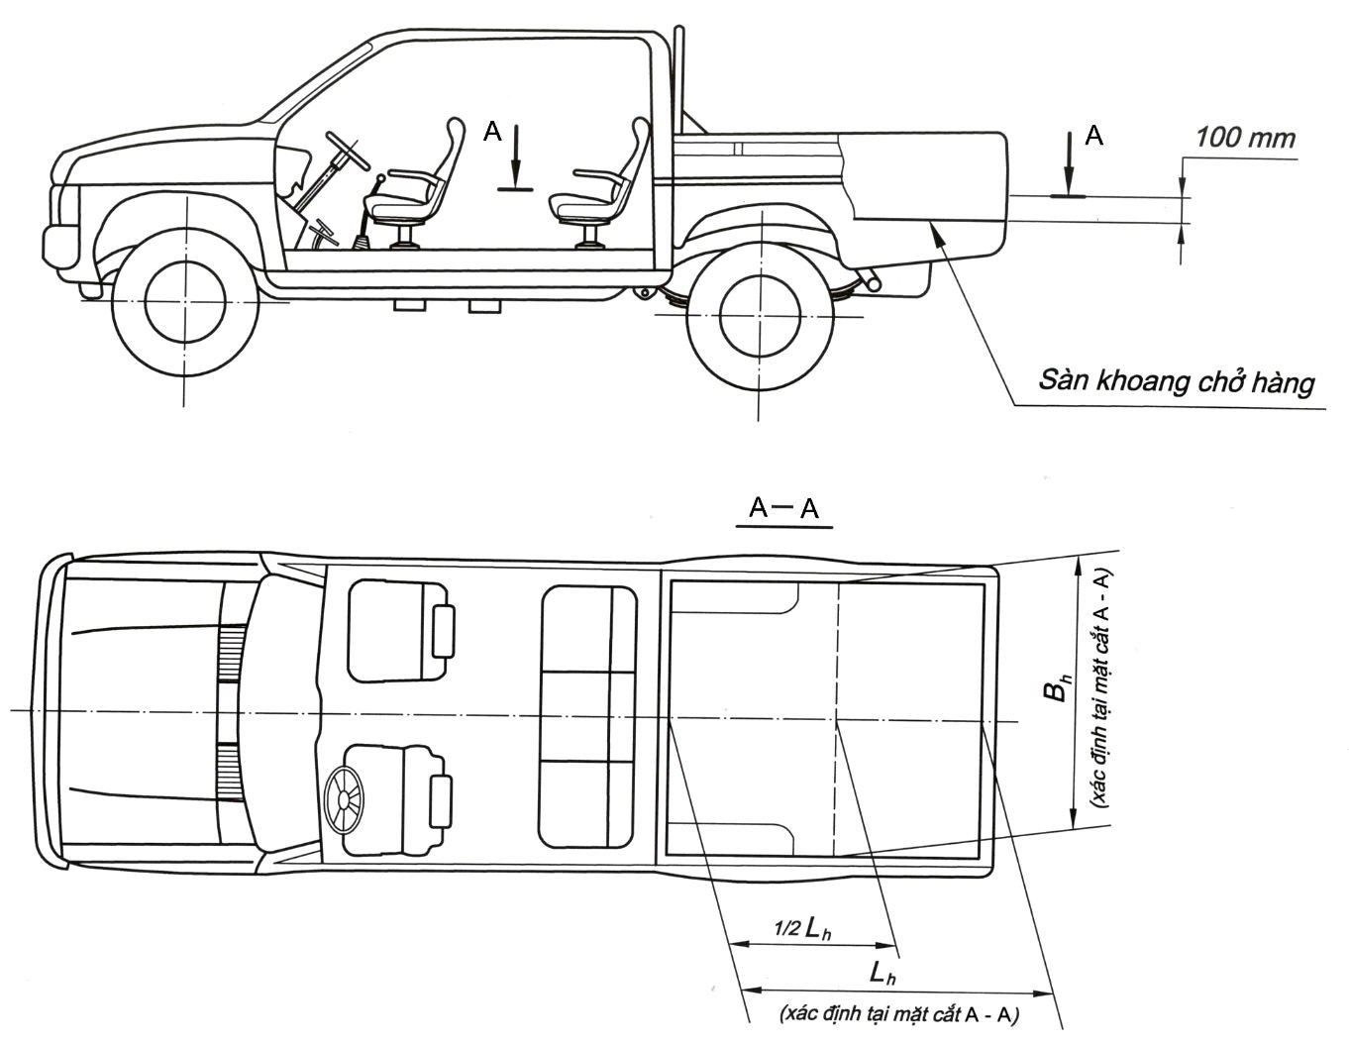

+ Trường hợp khoang chở hàng có mui phủ:
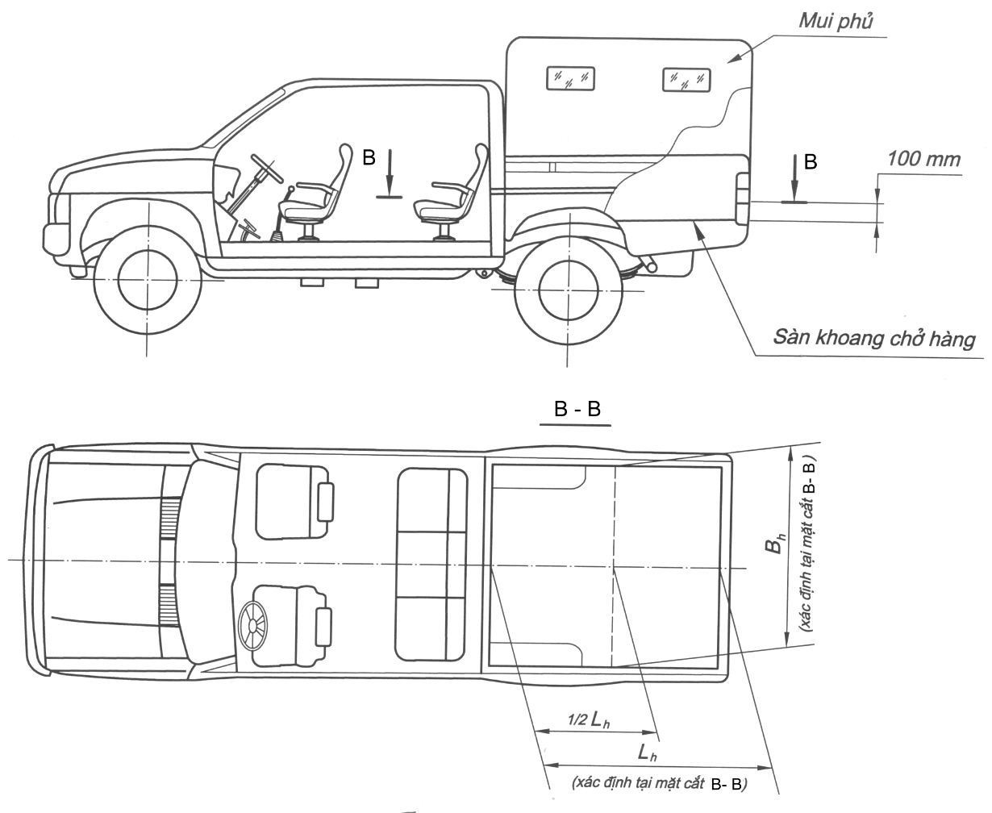

+ Trường hợp khoang chở hàng dạng kín:
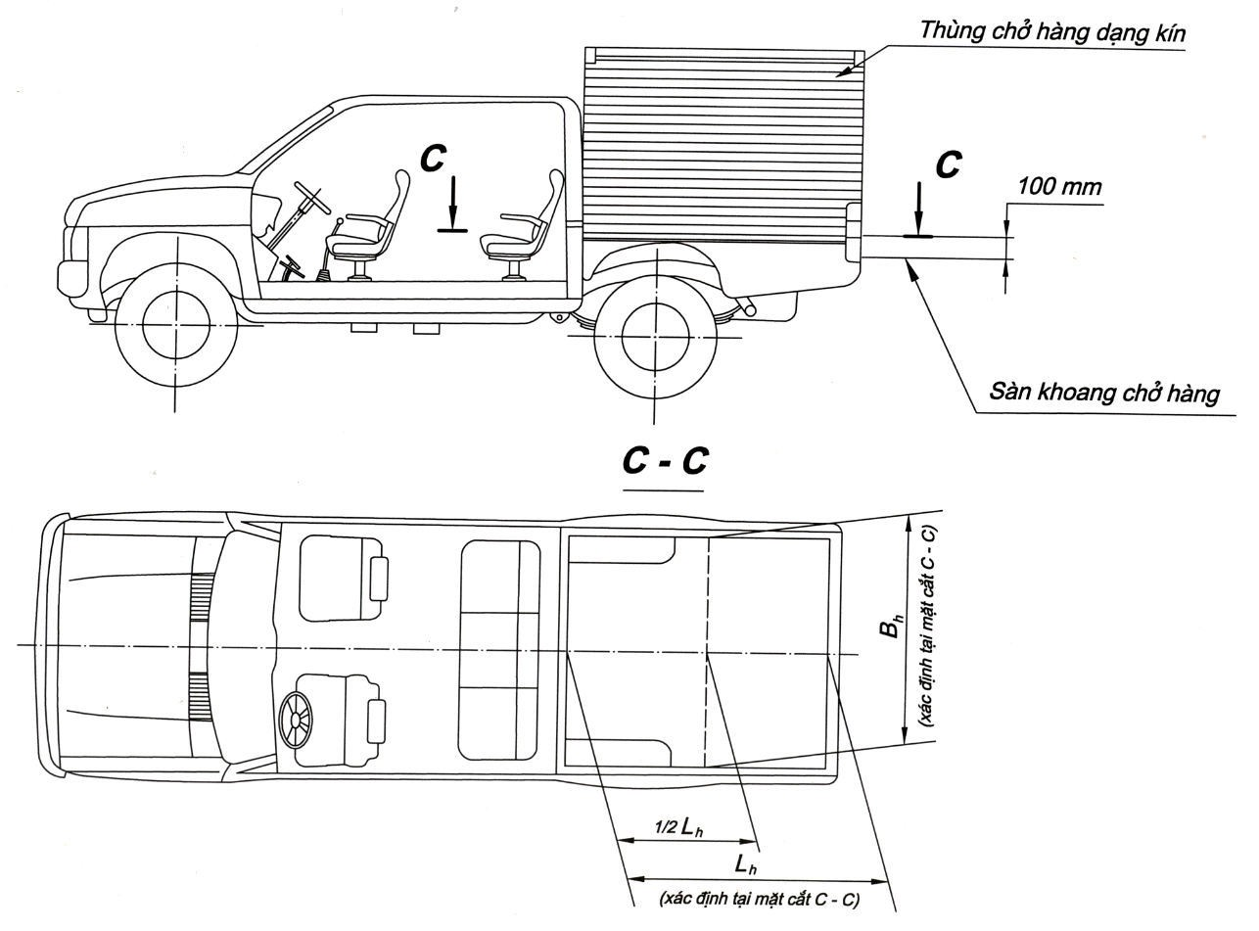

B. Phương pháp xác định diện tích hữu ích của sàn khoang chở hàng và sàn khoang chở người đối với ô tô tải VAN
B.1. Diện tích hữu ích của sàn khoang chở hàng (F_{h}) được quy định tính toán như sau:
F_{h} = L_{h} x B_{h}

Trong đó:

- L_{h}: Chiều dài hữu ích bên trong khoang chở hàng được xác định theo mục 7.18.2 của TCVN 7340:2003;
- B_{h}: Chiều rộng hữu ích bên trong khoang chở hàng.
B.2. Diện tích hữu ích của sàn khoang chở người (Fng) được quy định tính toán như sau:
F_{ng} = L_{ng} x B_{ng}
Trong đó:

- L_{ng}: Chiều dài hữu ích bên trong khoang chở người;
- B_{ng}: Chiều rộng hữu ích bên trong khoang chở người.
L_{h}, B_{h}; L_{ng} , B_{ng} được xác định như hình vẽ dưới đây:
